Курбатов Ярослав, 5 курс РПО МКН

Задание 2.А

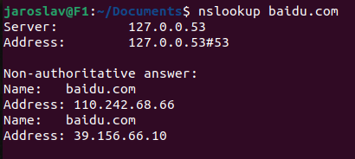
1)

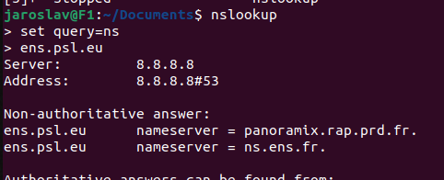
2)

nameserver – ns.ens.fr, panoramix.rap.prd.fr

3)

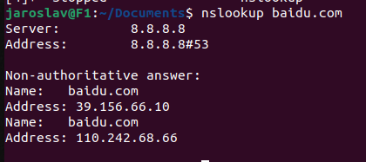

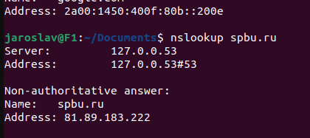

1 IP адрес

2.Б

DNS-запрос был выполнен с использованием транспортного протокола UDP:
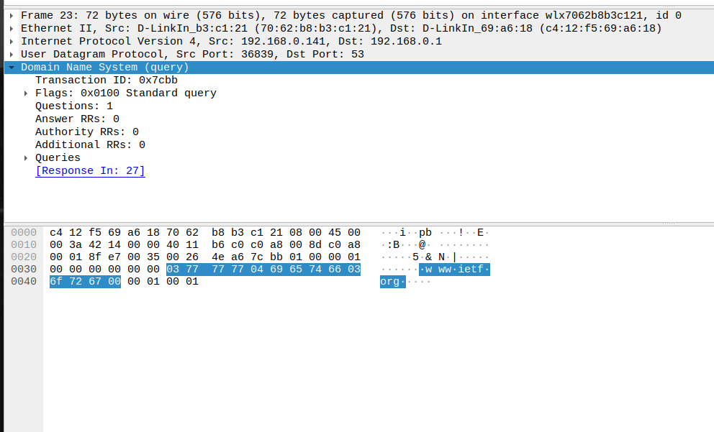
Порт назначения (dst port) – 53.

IP-адреса совпадают:

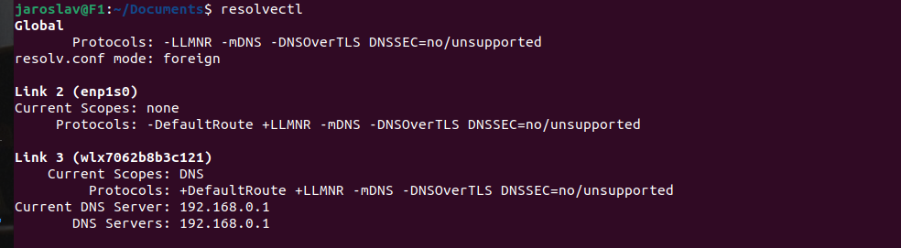

Запрос на A-запись класса IN (Internet):
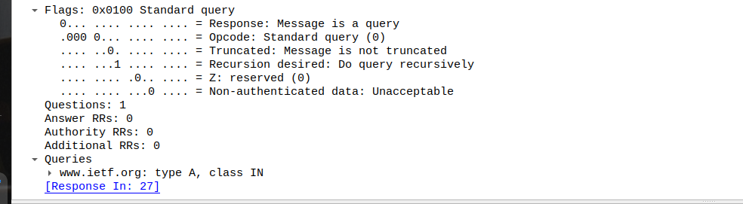
Answer Prs –0 (т.к. это запрос)

Ответ содержит 3 “ответа”. Первый из них – CNAME, слеующие 2 – A-записи для домена из первой CNAME-записи.

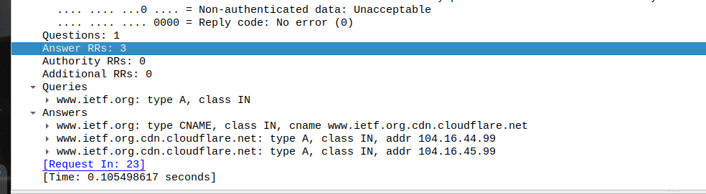

Да, IP-адрес DNS ответа (второго) совпадает и адресом последующего TCP-пакета:
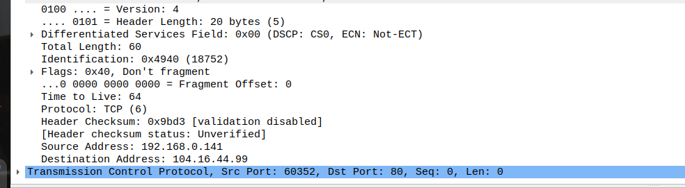
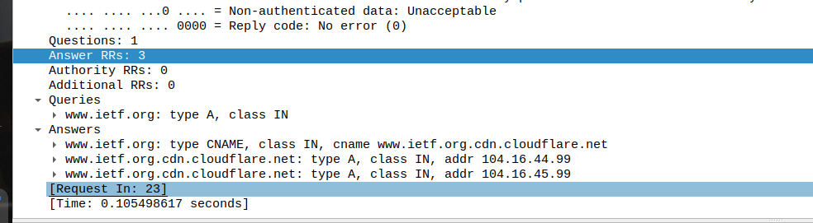
(104.16.44.99)

Для картинок, насколько я вижу, отдельных DNS-запросов не отпровляеются, потому что ссылки на них относятся к этому же домену. Дополнительный запрос отправляется на analytics.ietf.org, видимо, в HTML загружается соотвествующий скрипт с аналитикой.

2.В

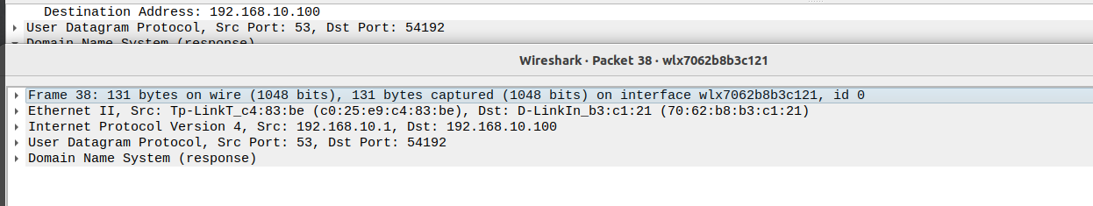

И порт назначения запроса, и порт отправления ответа одинаковые – UDP/53.

IP-адрес – мой локальный, запрос идет через мой локальный DNS-резолвер.

Запрос на запись класса HTTPS типа IN:
Ответов в запросе нет (Answers PR), потому что это DNS-запрос

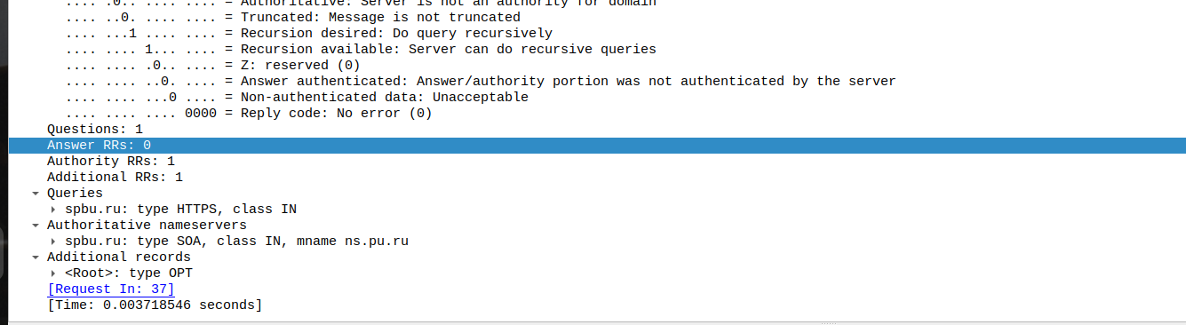
В ответе мы видим start-of-authority запись (nameserver) и дополнительные (OPT, options) данные

2.Г

DNS-запрос отправлен за 8.8.4.4, потому что он указал приоритетным в “/etc/resolv.conf”

Тип запроса: NS:
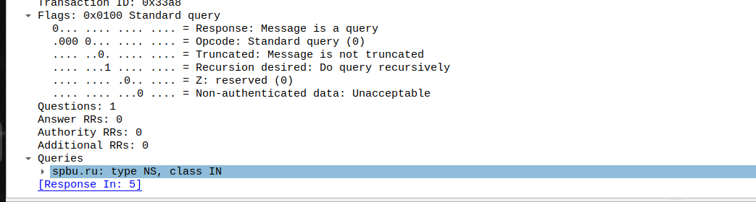
ответов в запросе нет.

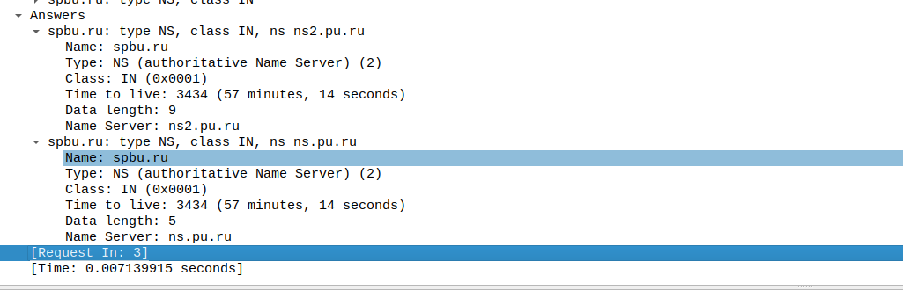
Два доменных имени: ns.pu.ru, ns2.pu.ru. Их адресов в ответе ожидаемо нет.

2.Д

Запрос выполненен по IP-адресу того nameserver-а, который мы указали (ns2.pu.ru). Адрес этого nameserver тоже получен через DNS-запрос.

Запрос A-записи, ответов в нем нет:

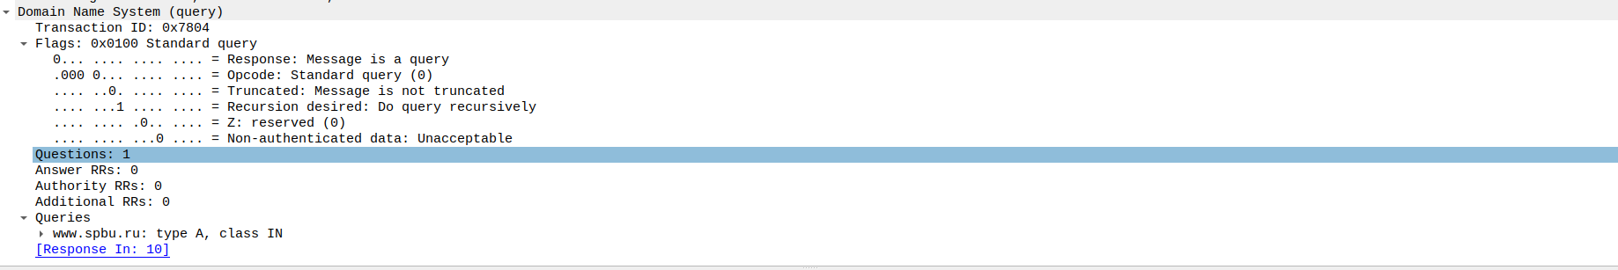
Ответ содержит CNAME и A запись для www.spbu.ru:
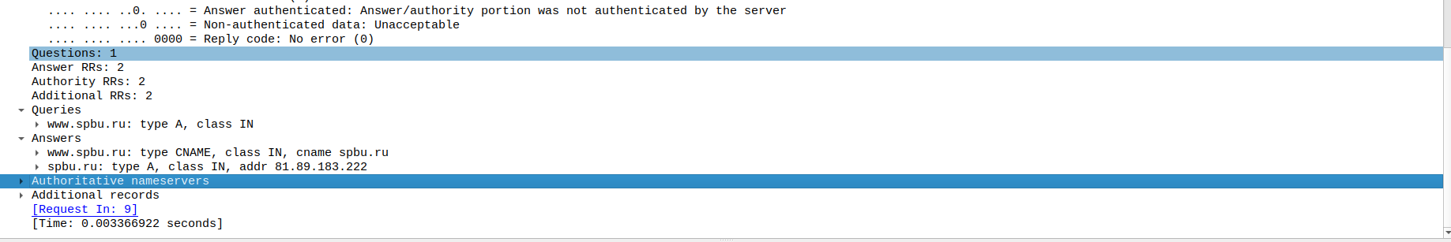

2.E

Whois – это база данных для хранения и распространения данных о доменных именах, их владельцах, занятости домена и прочей подобной информации

Используем сервис https://who.is
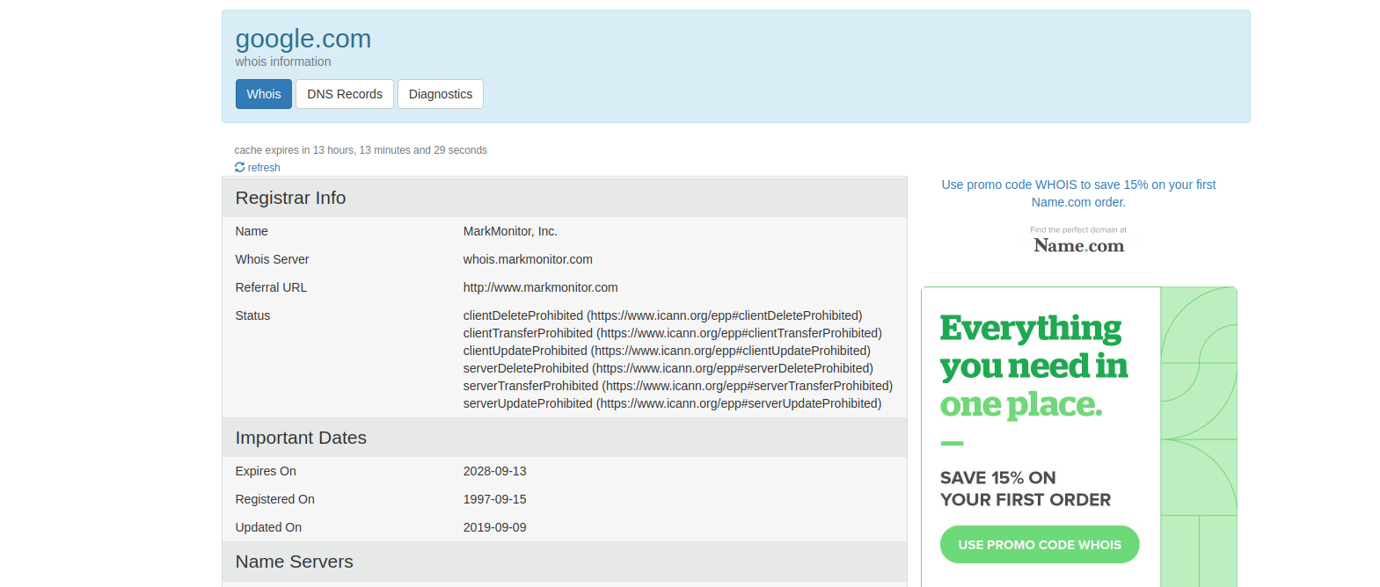

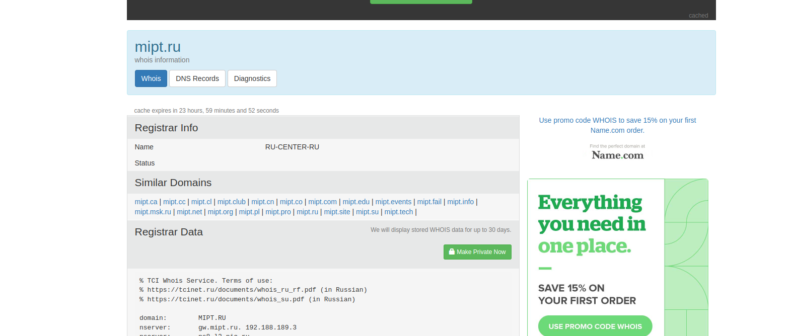

Отправим запросы 3 серверам:
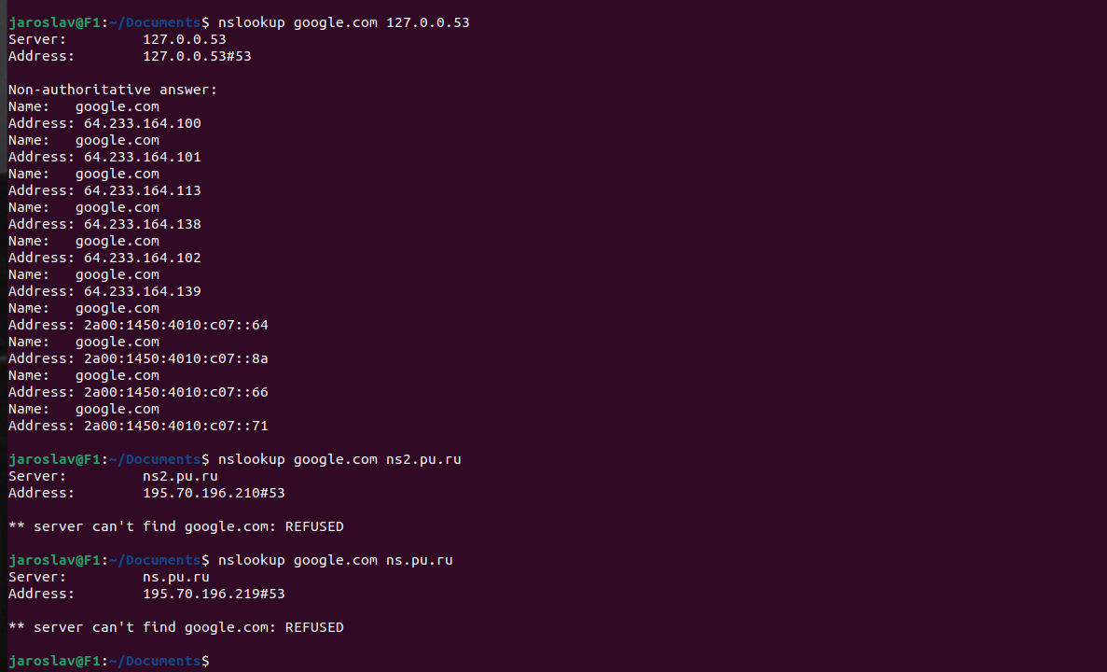

ns2.pu.ru и ns.pu.ru не ответили – они не обслуживают домен google.com

